Základní škola a Mateřská škola Litvínov – Janov,
Přátelství 160, okres Most
PSČ 435 42, tel: 476742362
IČO: 00832502, Nejsme plátci DPH

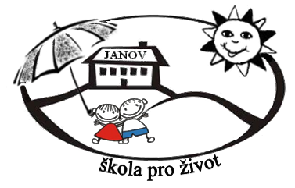
Izowen, a.s.
Masarykovo nám. 292
436 01 Litvínov

Datum: 2022-09-29
Objednávka č. 128/2022

Objednáváme u Vás:

Tablety Samsung Galaxy Tab A8 Wi-fi 4GB/64Gb

Služba/zboží bude v hodnotě bez DPH

97.560,- Kč

Služba/zboží bude v hodnotě včetně DPH:

118.044,- Kč

Objednávku vystavila: Iva Hejlová

Prošlo předběžnou řídící a finanční kontrolou před vznikem závazku.

Příkazce operace: PhDr. Miroslava Holubová …………………………….. datum ……………………..

Správce rozpočtu: Jitka Ziková ……………………………………………… datum ……

